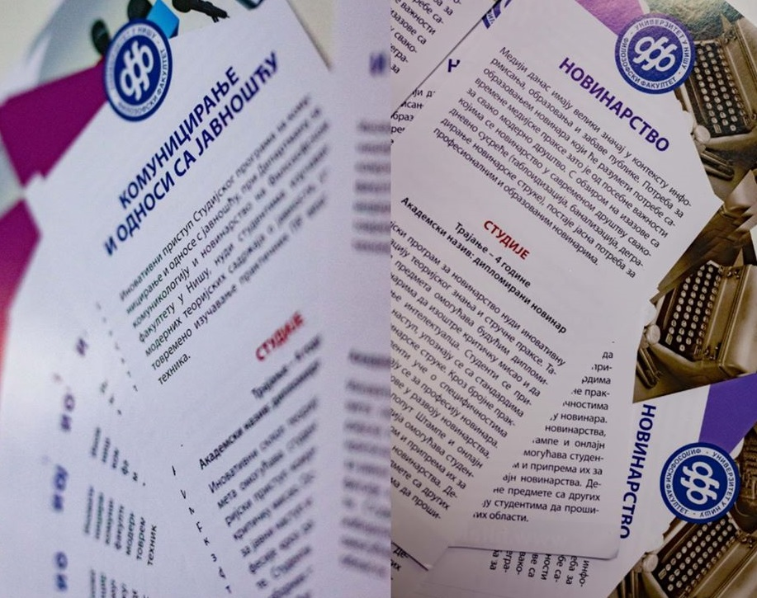

Виртуелна Недеља департмана за комуникологију и новинарство

од 4. до 8. маја 2020.

Платформе за праћење садржаја
 | blog.filfak.ni.ac.rs
 | NOVINARI_KOMUNIKOLOZI
 | filfak.dkn

Програм
4. мај – Студенстке видео приче из  карантина |   
5. мај – Студентске колумне у доба Короне | 
6. мај – Ванредно стање кроз студентски објектив | 
7. мај – Разговор са члановима Департмана (Google Meet) | 
8. мај – Објављивање победичког есеја на конкурсу „Истина и медији“ | 

